填报单位：唐山高轿服务站
 |  | 市场质量信息快报表 |  |  |  | 编号：QR2630411-048B
 |  |  |  |  |  | 生效日期：2019-6-13
 |  |  |  |  |  | 保存日期：5年
 |  |  |  |  |  | □普通■秘密 □机密 □绝密
车辆情况 | 产品型号 | 5039XXY00-F6Z007 | 故障日期 | 2021-9-10 | 日常载荷及用途 | 800KG 建材
车辆情况 | 出厂编号 | MS021107 | 故障里程 | 0KM | 使用环境（地区 路况） | 市区平坦路况
车辆情况 | 出厂日期 | 2021/1/8 | 购买日期 | 商品车 | 前期是否发生同类故障及修理情况
车辆情况 | 发动机型号 | 4K22D4M | 发动机编号 | SYR2996 | 前期是否发生同类故障及修理情况
车辆情况 | 变速箱型号 |  | 变速箱编号 |  | 前期是否发生同类故障及修理情况
故障联络 | 用户姓名 | 商品车 | 用户电话 | 18931562769 | 故障地点
故障联络 | 反馈人姓名 | 马俊杰 | 反馈人联系电话 | 18931562769 | 故障地点
故障情况 | 故障零部件名称 | 主驾驶座椅 | 故障责任单位 | 必填 例：A1093 | 故障现象及原因初步分析 | 必填 例：  1、故障现象：商品车反映座椅靠背轴松旷故障。  2、原因初步分析：商品车反映座椅靠背轴松旷故障，经检查属于座椅质量原因导致，后靠背轴松旷，影响销售。  3、同类车型出现情况：否
故障情况 | 故障零件号 | FK1681015001A0 | 客户投诉情况 |  | 故障现象及原因初步分析
故障情况 | 信息级别 | C类 | 维护保养及其它信息 |  | 故障现象及原因初步分析
车辆损失情况 | 零部件： |  |  |  | 故障现象及原因初步分析
车辆损失情况 | 人员： |  |  |  | 已采取的处理措施 | 更换驾驶员座椅
车辆损失情况 | 其它： |  |  |  | 已采取的处理措施 | 更换驾驶员座椅
车辆损失情况 | 是否安全性： |  |  |  | 已采取的处理措施 | 更换驾驶员座椅
建议或要求： |  |  | 图雅诺事业部营销  公司处理意见 |  | 用户的要求和意见

填报日期：2021-09-10
车辆外观照片（已售车体现车牌照） | 里程表读数照片 | 诊断仪照片 | 祸首件照片
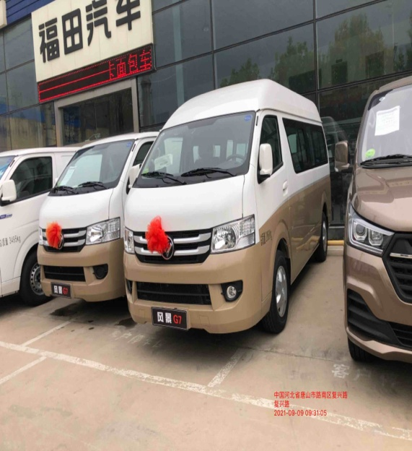 | 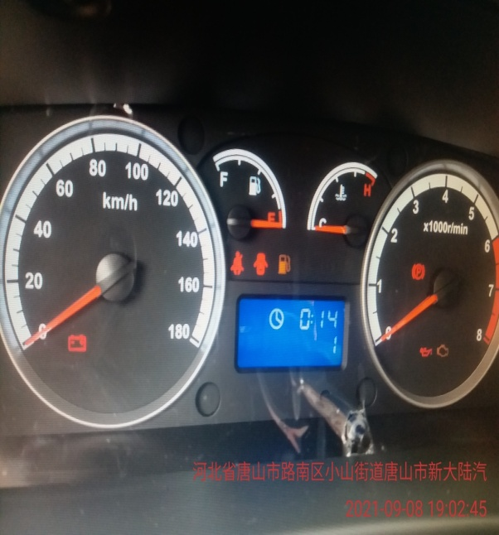 | 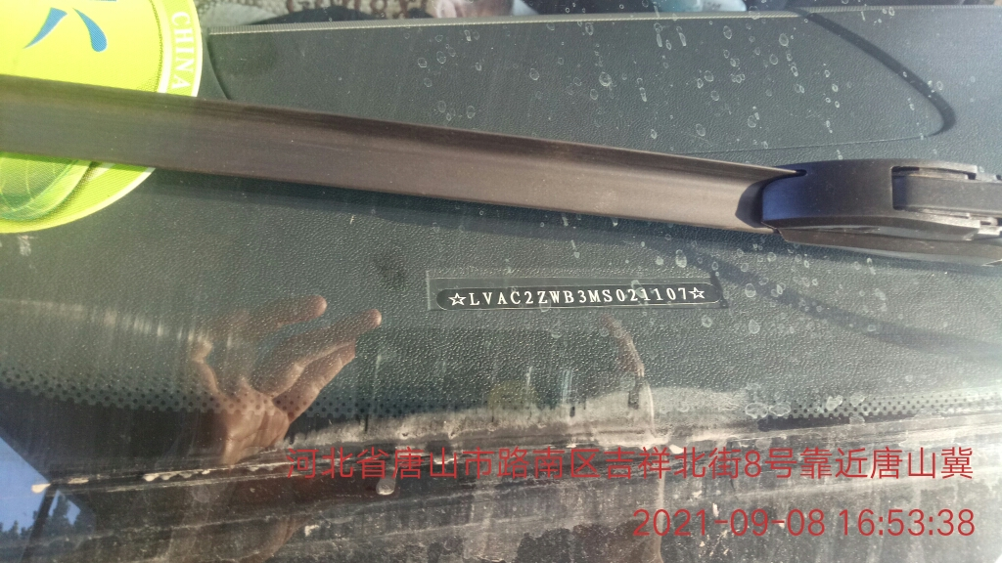 | 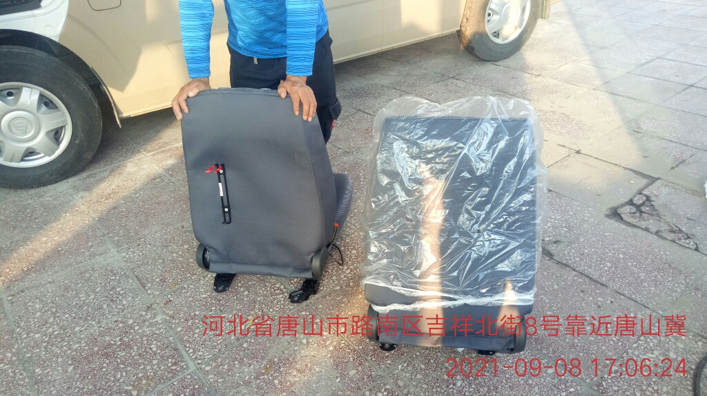
铭牌照片 | 拆解照片 | 发动机保养记录
